
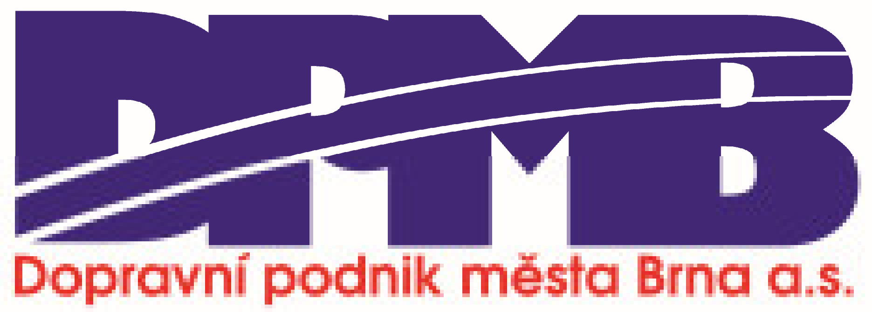
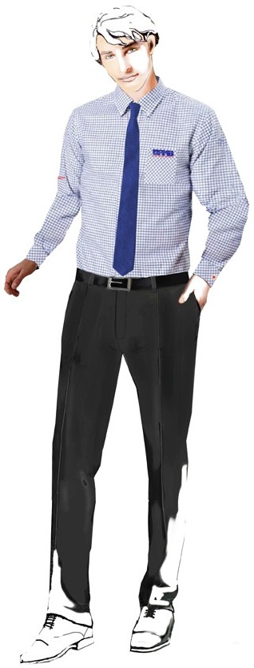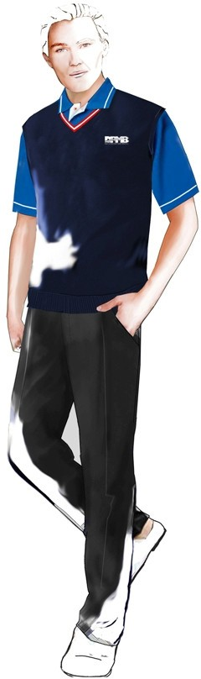

Technický nákres návrhů kalhot pánského stejnokroje

Příloha č.6a
Specifikace kalhot pánského služebního stejnokroje:
Kalhoty krátké slim - pánské | strana č. 2
Kalhoty krátké - pánské | strana č. 3
Kalhoty letní a zimní - pánské | strana č. 4

